Mẫu số 03

BẢN CÔNG KHAI MỨC TIÊU THỤ NHIÊN LIỆU CỦA KIỂU LOẠI XE
- Thông tin chung
  - Tên cơ sở sản xuất/nhập khẩu: CÔNG TY TNHH BIG BROTHER DISTRIBUTOR
  - Địa chỉ: 52-54 Nguyễn Thị Minh Khai, Phường Đa Kao, Quận 1, Thành Phố Hồ Chí Minh
  - Loại phương tiện: xe mô tô 2 bánh /xe gắn máy 2 bánh/loại xe khác:
  - Nhãn hiệu: HONDA
  - Tên thương mại: SUPRA X 125 FI
  - Mã kiểu loại (số loại): G2A02Q02S3 M/T
  - Số giấy chứng nhận⁽²⁾: 21KXM/271595
  - Báo cáo thử nghiệm tiêu thụ nhiên liệu số: 4299/NETC-M/21/C ngày 11/01/2021
- Thông số kỹ thuật của xe
  - Khối lượng bản thân: 106 kg
  - Khối lượng toàn bộ lớn nhất: 222 kg
  - Động cơ :
    - Kiểu động cơ: JBP1E Loại động cơ: 4 kỳ, 1 xi lanh, làm mát bằng chất lỏng
    - Thể tích làm việc (dung tích xy lanh): 124,89 cm³
    - Công suất lớn nhất/số vòng quay: 7,4 kW/ 8000 rpm
  - Hệ thống cung cấp nhiên liệu: chế hòa khí/ phun nhiên liệu /khác:
  - Hộp số:
    - Điều khiển: cơ khí / tự động⁽¹⁾
    - Số lượng tỷ số truyền: Cơ khí, 4 số / bằng chân
    - Tỷ số truyền từng cấp số: 2,500 / 1,500 / 1,150 / 1,923
  - Tỷ số truyền cuối cùng: 2,785
  - Lốp:
    - Ký hiệu cỡ lốp trục 1: 70/90-17M/C áp suất lốp: 175 kPa
    - Ký hiệu cỡ lốp trục 2: 80/90-17M/C áp suất lốp: 200 kPa
  - Vận tốc thiết kế lớn nhất do cơ sở sản xuất quy định: …..km/h
- Công khai mức tiêu thụ nhiên liệu
  - Chu trình thử: TCVN 7357:2010/TCVN 7358:2010/TCVN 9726:2013/.......⁽¹⁾
  - Mức tiêu thụ nhiên liệu công khai: 1,784 Lít/100 km
- Mẫu nhãn năng lượng công khai:
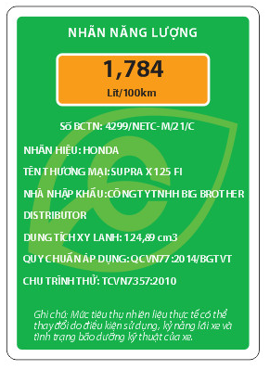
- Ghi chú (nếu có):
..............................................................................................................................................................................................................................................................................................................................

TP.HCM, ngày tháng 06 năm 2021
Cơ sở sản xuất/nhập khẩu
(Ký tên, đóng dấu )

